5 октября в нашей школе состоялся праздничный концерт, посвященный Дню учителя.

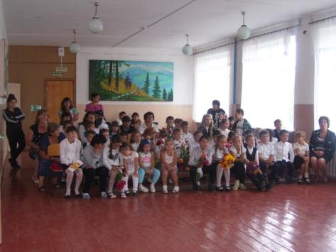 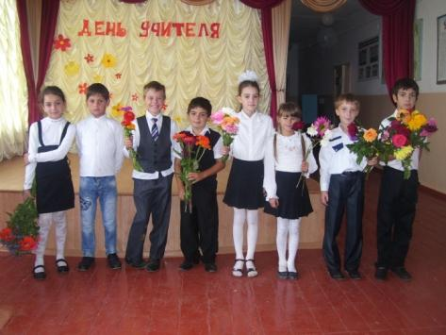

Ребята подготовили для своих любимых преподавателей музыкальные номера: песни, сценки, стихи и частушки. На кружке «Умелые ручки» под руководством Филенко Н.В. ребята своими руками изготовили поздравительные открытки, вложив в них частичку своей души. Огромное количество цветов было подарено в этот день ребятами своим классным руководителям и учителям.

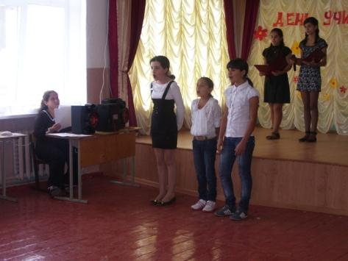 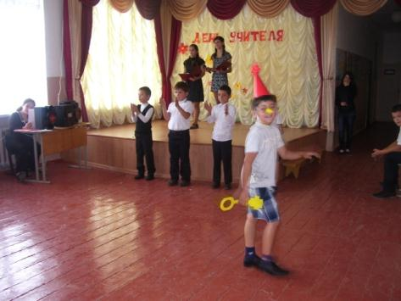

Учитель! Труд твой кропотливый,

С каким трудом ещё сравнишь?

Ты словно сеятель над нивой,

Бесценный урожай растишь!